Искусство
общения с ребенком: слушаю и слышу
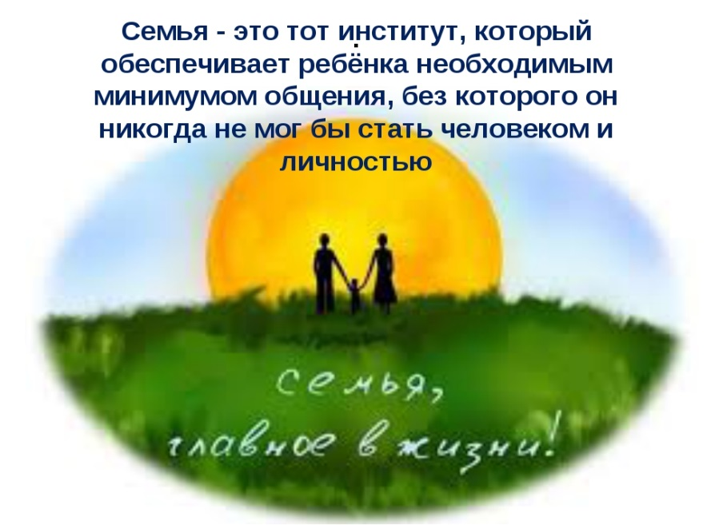
Целью семейного воспитания является формирование таких качеств и свойств личности, которые помогут достойно преодолевать трудности и преграды, встречающиеся на жизненном пути. Развитие интеллекта и творческих способностей, познавательных сил и первичного опыта трудовой деятельности, нравственных и эстетических начал, эмоциональной культуры и физического здоровья детей - все это зависит от семьи, от родителей, и все это составляет главную цель семейного воспитания. Все самые важные процессы начального воспитания происходят в семье - все начинается с раннего детства. Семейное воспитание начинается с любви к ребенку.
В свое время Ж.-Ж. Руссо заметил, что каждый последующий воспитатель оказывает на ребенка меньшее влияние, чем предыдущий. Уникальность домашнего воспитания объясняется прежде всего его первичностью, особой значимостью близких взрослых в жизни ребенка в силу его биологической и психологической зависимости от них. Семейное воспитание гармонизирует детско-родительские отношения.
Дети в ходе жизни познают семью как важную ячейку общества, основанную на любви. Семья формируется как дружный коллектив, живущий богатой духовной жизнью, организующий быт, удовлетворение разумных потребностей. Общественность осознается благодаря взаимодействию семьи с различными общественными организациями. Семья играет определяющую роль в формировании потребностей и мотивов деятельности ребенка. В качестве мотивов деятельности учащихся на различных стадиях жизни семьи могут выступать личный интерес, любовь, желание сделать добро, самолюбие, здоровое честолюбие, честь семьи.
Общение – это передача информации от одного человека к другому. Коммуникация может быть вербальной, например, когда один человек разговаривает с другим, или невербальной, например, когда люди видят нахмуренное лицо мужчины, его мимика сигнализирует им о том, что он сердится. Коммуникация также может быть положительной или отрицательной, эффективной или неэффективной.
Для родителей очень важно иметь возможность открыто и эффективно общаться со своими детьми. Открытая, эффективная коммуникация идет на пользу не только детям, но и каждому члену семьи. А значит, отношения между родителями и их детьми значительно улучшаются. В целом, если коммуникация между родителями и детьми хорошая, то и отношения тоже хорошие. Не стоит забывать, что дети учатся общаться, наблюдая за своими родителями. Помните: хорошие коммуникативные навыки способны принести пользу на всю жизнь.
У детей начинают формироваться идеи и представления о себе на основании того, как их родители общаются с ними. Когда родители эффективно общаются со своими детьми, они демонстрируют им уважение. Дети чувствуют, что их слышат и понимают, вследствие чего их самооценка повышается. С другой стороны, неэффективное и отрицательное общение между родителями и детьми может заставить детей поверить в то, что они неважны, их не услышали или не поняли.
У родителей, которые эффективно общаются со своими детьми, дети более ответственные и исполнительные. Они понимают и знают, чего ожидать от своих родителей, и когда узнают о том, что родители ожидают от них самих, становятся более старательными, реализуя эти ожидания. Они также более уверенно чувствуют свою позицию в семье и, таким образом, лучше взаимодействуют с родителями.
Существует несколько типов детско-родительских отношений или же их можно еще назвать стилями воспитания:
1. Демократический
Демократический тип предполагает присвоение главной роли в семье родителям, но при решении важных вопросов мнение детей учитывается, в соответствии с решениями родителей и некоторые важные вопросы решаются вместе. Данный тип отношений между родителями и детьми является наиболее правильный в современном обществе.
2. Авторитарный
В данном случае, родителям удобно, что ребенок находится в семье. Он может с легкостью исполнить любое поручение, на него можно с легкостью излить свое плохое настроение, так как ответной реакции наверняка не последует.
3. Гиперопекающий
Противоположный тип авторитарному. Ребенок просто не знает, что такое слово «нет». Общение с друзьями тщательно проверяется, отбираются благополучные ребята из хороших семей. В таких семьях родители уверены, что все находится в их руках, исключительно под контролем.
4. Гипоопекающий
Родители не обращают внимания на ребёнка и не участвуют в его жизни, занимаясь своими делами, например работой или домой. Когда ребенок хочет что-то сообщить, игнорируют и не принимают во внимание его слова. В такой семье ребенок явно испытывает недостаток тепла и заботы, пытается найти их во внешних источниках и, к сожалению, закрывается от общества в дальнейшем.
3. Жесткий
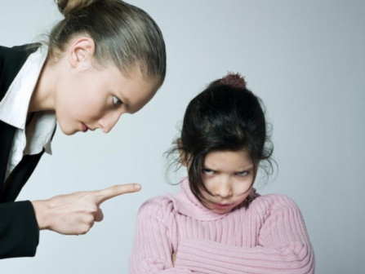Жесткий тип — это случай, когда от детей постоянно требует выполнения беспрекословным действий. Ребёнок постоянно прилагает максимум усилий чтобы осчастливить родителей своими достижениями и очень страдает, если у него не получается это сделать. Данный стиль воспитания с самого детства закладывает в ребенке неправильные установки, а в будущем грозит проявлением кучей комплексов в подростковом и взрослом возрасте.
Семья является фундаментальной социальной ячейкой общества. От ее морального и физического здоровья зависит эффективность воспитания. Здоровая семья всецело связана с множеством других коллективов: трудовыми, школой, детским садом, институтом, различными обществами, другими семьями. Чем шире и глубже связи семьи с другими коллективами, тем содержательнее, богаче и интереснее ее жизнь, тем крепче сама семья и прочнее ее положение в системе общественных отношений.

